様式第３号(第４条関係)
質屋営業関係手数料納付書

年 月 日

鳥取県公安委員会 殿

住所

氏名

鳥取県警察手数料条例に基づく手数料として、次のとおり納付します。
種別 | １ 質屋営業許可申請手数料  ２ 質屋の営業所の移転又は管理者の新設若しくは変更の許可申請手数料  (1) 営業所の移転に係るもの  (2) 管理者の新設又は変更に係るもの  ３ 質屋営業許可証の書換え申請手数料  ４ 質屋営業許可証の再交付申請手数料
手数料額欄 |  | 手数料納付確認欄
￥
注 該当事項に○を付すること。

１ 質屋営業許可申請手数料 ￥ 22,000円
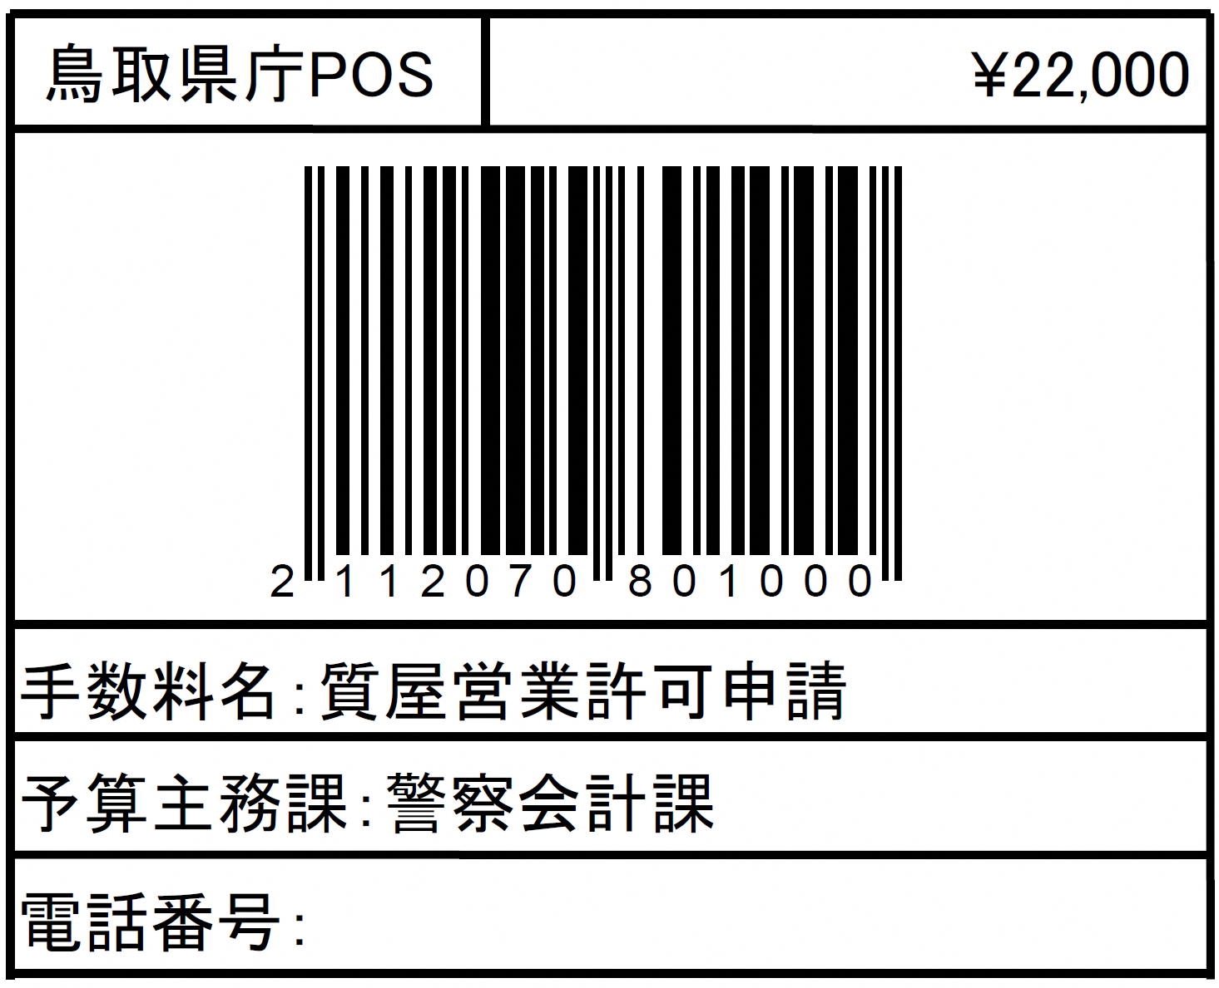

２ 質屋の営業所の移転又は管理者の新設若しくは変更の許可申請手数料
(1) 営業所の移転に係るもの ￥ 12,000円
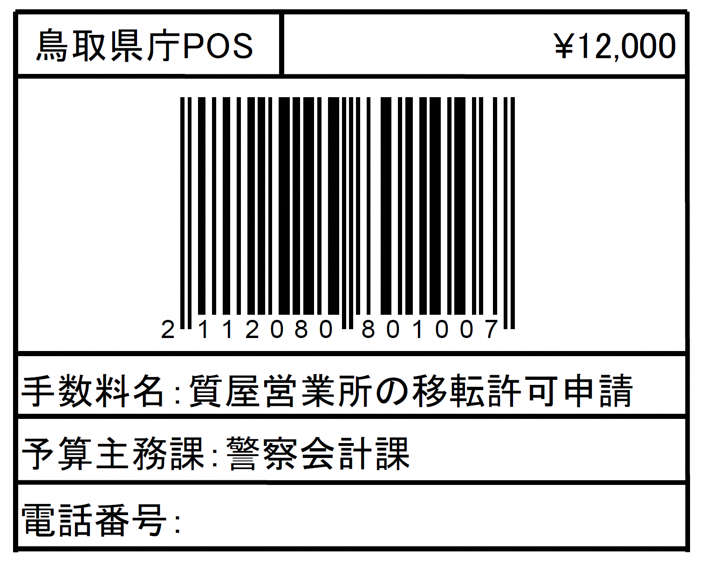

(2) 管理者の新設又は変更に係るもの ￥ 5,700円
